# Отображение табличных данных

Примеры для закрепления материала:

<https://metanit.com/sharp/wpf/5.9.php>

<https://metanit.com/sharp/wpf/5.14.php>

Свойства DataGrid:

***Columns*** – столбец

***AutoGenerateColumns*** – авто генерация столбцов по источнику данных.

Если столбцы прописываются самостоятельно:

***Header*** – заголовок столбцов

***Binding*** – свойство привязка

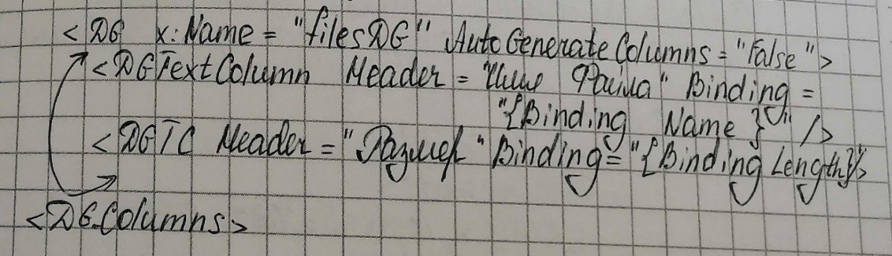

Виды столбцов:

**DataGridTextColumn** – TextBlock при чтение и TextBox при редактировании

При 2-ом щелчке элемент становится полем ввода.

***DataCheckBoxColumn*** – флажок

***DataGridHyperLinkColumn*** – можно сделать ссылку

***DataGridComboBoxColumn*** – данные в выпадающем списке

Для привязки используется:

* **SelectedItemBinding**
* **SelectedValueBinding**

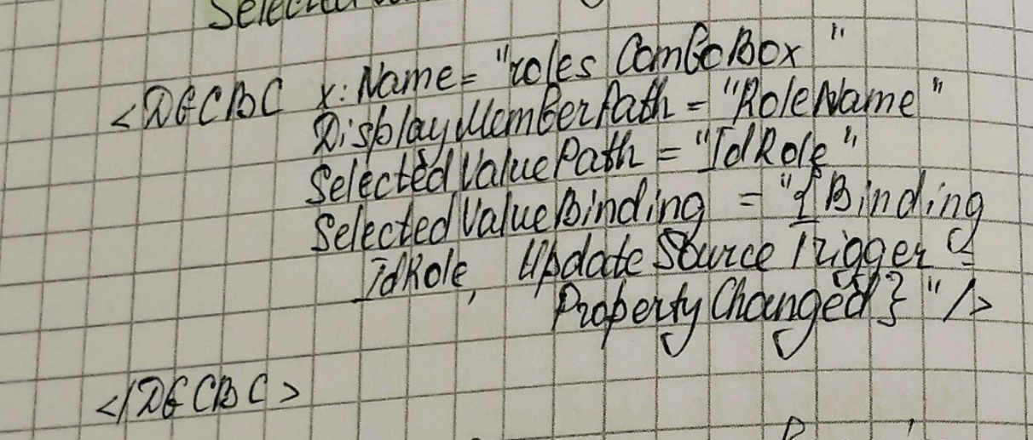

**DataGridTemplateColumn** – позволяет писать в ячейке всё, что угодно (кнопку, картинку, StackPanel…)

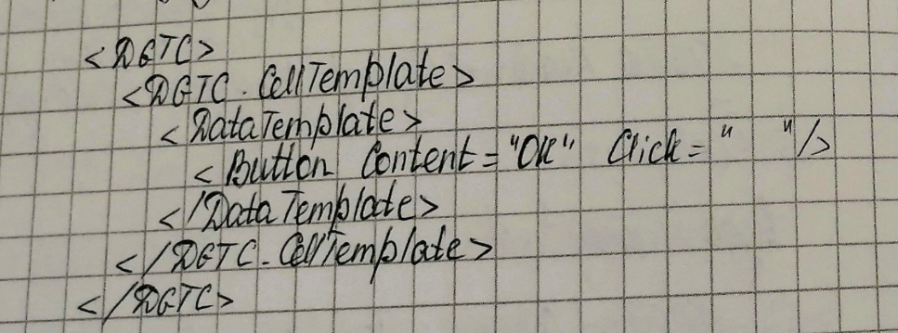

***DataTemplate*** – шаблон для отображения информации об объекте. Может быть указан для элемента селектора/столбца DataGrid

* можно описать в ресурсах
* для обозначения должен быть ключ **x:Key**

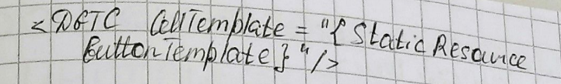

Пример получения объекта, с которым связанна кнопка:

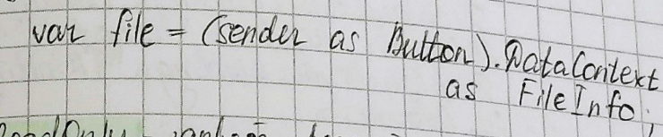

***IsReadOnly*** – запрет редактирования

**CanUserAddRows**

**CanUserDeleteRows**

***RowBackground*** – цвет всех строк

***AlternatingRowBackground*** – цвет четных строк

***RowHeigh*** – высота строк

***ColumnWidth*** – ширина столбцов

***HeadersVisibility*** – видимость заголовков

***GridLinesVisibility*** – видимость линий

Цвет линий:

* **HorixontalGridLinesBrush**
* **VerticalGridLinesBrush**

**ListView** с настроенным свойством **View** похож на GridView т.к. отображает данные в табличном виде

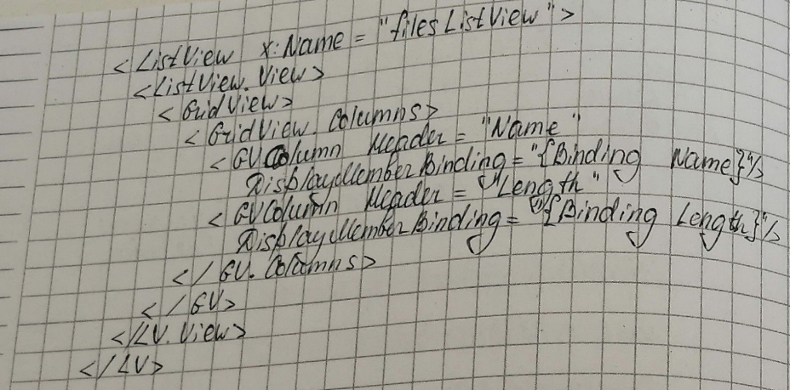

Применение DataTemplete у элементов селекторов

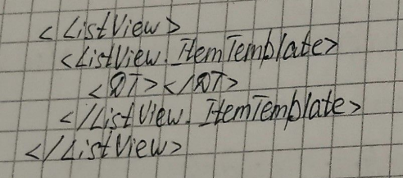

У ListView и ListBox по умолчанию используется панель **VirtualizingStackPanel**, которая располагает элементы в столбик.

Для смены панели настраивается свойство **ItemsPanel**.

